Début projet :

Dès le départ, Paul nous a soumis l’idée de faire le projet via Ionic. Mais avant ça, nous nous sommes réparti les rôles :

* Paul Cuisinier : Chef de projet / Grand Manitou
* Florian Vitoux : Développeur Front
* Vianney Lehu : Front / Design
* Florian Lambre : UI Designer
* François Beaucour : Renommeur d’image en chef / Powerpoint / Back

Commencement :

Florian.V et Florian.L ont commencé à faire des recherches sur Ionic, Vianney et François ont cherché des designs et enfin Paul a commencé à s’occuper du système de compte et de connexion via le site et en lien avec la base de données ainsi qu’un système d’amis.



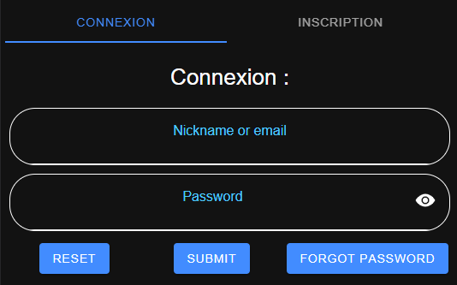

Après quelques jour l’idée de faire une bataille navale dans le thème de l’espace est venue et les premiers assets des vaisseaux ont été choisi :

Milieu de projet :

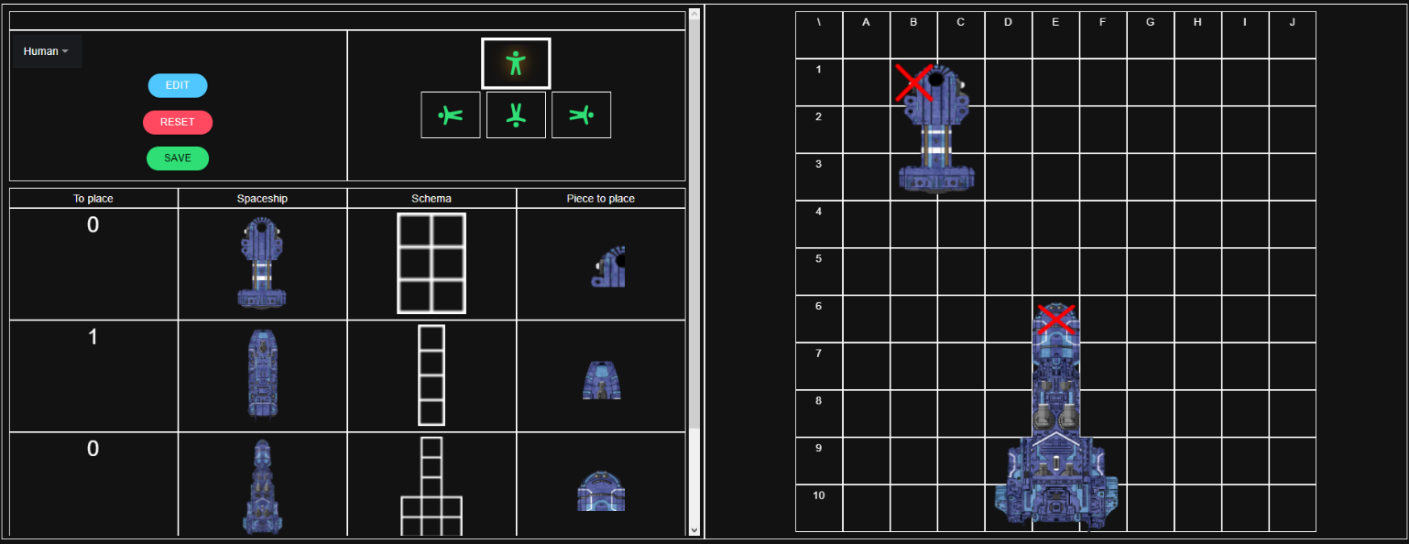A ce moment-là du projet le groupe était semi-actif, les grilles pour le jeu et le découpage des vaisseaux venaient d’être fini, un scoreboard venait d’être créé, un éditeur de deck est devenu fonctionnel et le groupe ne donne pas vraiment de nouvelle :

Système de rotation

Bouton pour sauvegarder, effacer et édit pour modifier un ancien deck

Clic à maintenir afin de placer le vaisseau sur la grille

Indique le nombre de vaisseau restant à placer

Permet de supprimer le placement actuel

Dernières semaines :

Lors de ces dernières semaines, nous avons décidé de faire de nouvelles choses et de modifier des anciennes :

* Créations d’armes, logos, Lore et génériques d’introduction :

Nous avons décidé, en vu des tailles et quantités différentes de vaisseaux entre les clans de faire des armes propres à chaque clan :

*Et plein d’autres*

En plus des armes, un lore a été créé, vous pourrez le voir lors du lancement du jeu sous forme de générique. Des fiches de clans ont été faites avec les armes qu’ils possèdent.

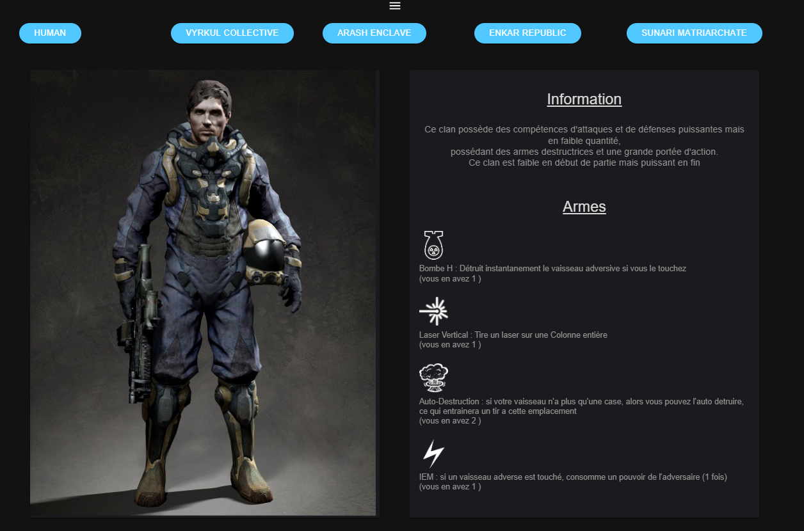

* Une page d’attente a pu être crée. Dans cette page vous pourrez attendre le joueur adverse et sélectionner l’un de vos deck que vous avez créé. Il sera alors affiché lors de l’attente.

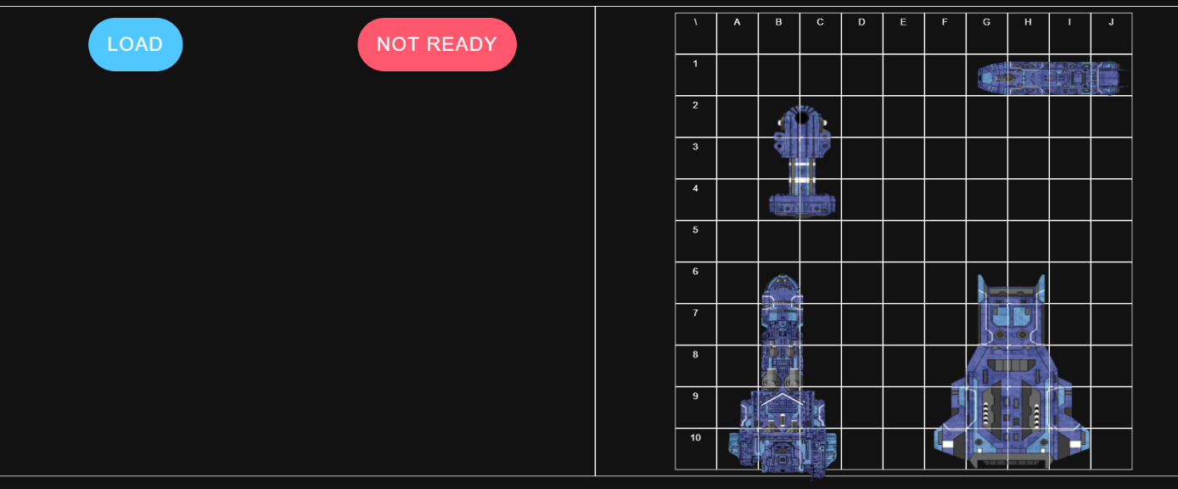

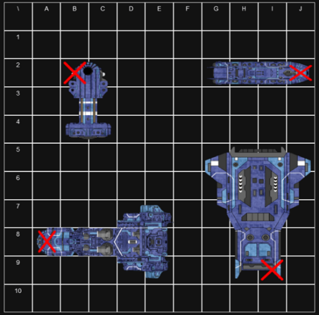

Valeur correspondant au deck dans la base de données

Dernier jour :

Lors de ce dernier jour, il nous restait encore des modifications à effectuer :

* Mise en fonctionnement des armes dans le jeu (certaines ont été enlevées pour équilibrage)
* Mise en fonctionnement d’une partie classique
* Remise à neuf du design du site (changement de couleur, police, etc.)
* Et enfin mise en commun via GitHub

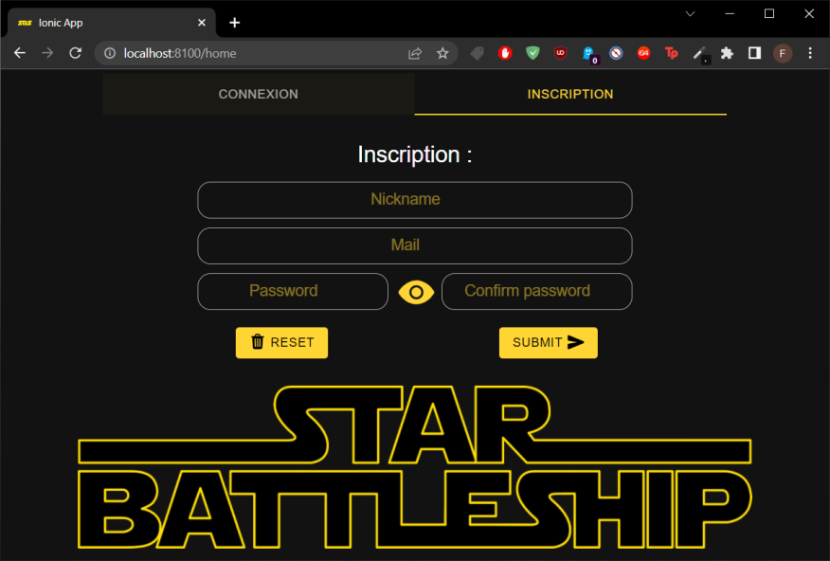

Utilisation d’icone dynamique

Listes des armes disponibles

Indique le nom de celui qui jour

Grille adversaire

Votre grille

Règles et informations sur le jeu

Pseudo du joueur

Scoreboard qui affiche le nombre de victoire

Onglet où le joueur peut gérer son compte, ami et peut se déconnecter

Editeur de deck